العدد | الماركة | الصنف | مسلسل
300 | SKF / NSK | رولمان بلي 6204 | 1
2500 | SKF / NSK | رولمان بلي 6205 | 2
500 | SKF / NSK | رولمان بلي 6206 | 3
300 | SKF / NSK | رولمان بلي 6007 | 4
300 | SKF / NSK | رولمان بلي 6305 | 5
500 |  | اويل سيل 30/62/7 | 6
500 |  | اويل سيل 25/62/7 | 7
500 |  | اويل سيل 30/55/10 | 8
1000 |  | تيلة أمان (6.5-6-5.5-3.9-3) | 9
1000 |  | طبة تيفلون دائرية مصمتة5.3 سم * 8 مم | 10

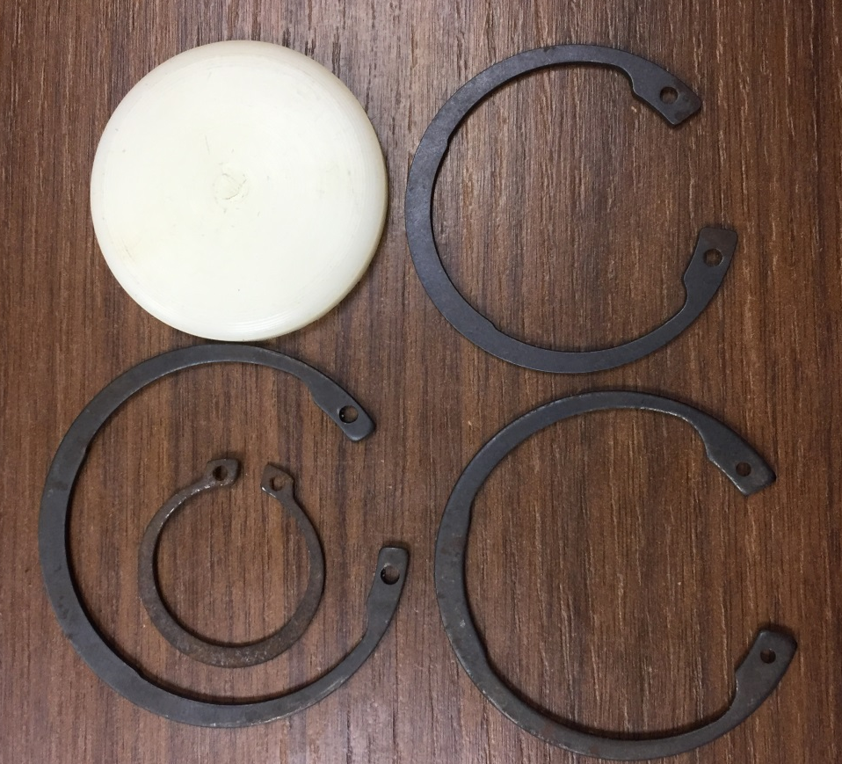
10

